多源数据构建与模型训练
组员：张一宁 1231001060

一、引言
在基于深度学习的康复动作识别任务中，数据集的规模与多样性直接决定了模型的泛化能力。单靠某一种数据来源，往往难以覆盖不同环境、不同拍摄角度以及不同体态下的动作变化，容易导致模型在真实场景中出现识别性能下降的问题。
本项目采用 NTU RGB+D 大型公开动作识别数据集与团队自采视频数据相结合的训练策略。NTU数据集包含超过5万个动作样本，涵盖多种实验设置和相机视角，为模型提供了丰富的动作先验知识；而自采数据则贴近实际康复场景，包含真实的居家环境背景和摄像头位姿，能够弥补公开数据集与目标应用场景之间的分布差异。
然而，不同来源的数据在格式定义、坐标体系和关键点数量上存在显著差异，直接混合使用会导致模型无法有效学习。因此，构建一套统一、规范且自动化的多源数据处理管线，是本项目模型训练环节的首要任务。

二、NTU RGB+D 与自采数据集的自动化处理管线

2.1 NTU 数据集的解析与目标动作剥离
NTU RGB+D 数据集原始数据以 .skeleton 格式存储，每个文件包含该样本中所有帧的骨骼点三维坐标信息，每帧包含25个关键点，每个关键点包含三维坐标 (x, y, z)。
本项目聚焦于5类康复动作：侧平举、单腿站立、开合跳、扩胸运动和深蹲。NTU数据集中对应的动作类别编号为 A008、A022、A024、A026、A033（动作名称映射关系见表1）。在数据处理阶段，我编写了批量解析脚本，对S001-S017全部17种实验设置下的数据文件进行遍历读取，精准剥离出上述5类动作的所有样本。
NTU动作编号 | 动作名称 | 对应康复动作
A008 | Squat | 深蹲
A022 | Jumping Jack | 开合跳
A024 | Standing Still (Single Leg) | 单腿站立
A026 | Side Arm Raise | 侧平举
A033 | Chest Expansion | 扩胸运动
解析过程中，脚本逐帧读取 .skeleton 文件的固定格式结构，提取每帧中25个关键点的三维坐标，并按时间顺序组织为连续帧序列，最终导出为结构化格式以便后续与自采数据融合。

2.2 自采视频数据的批量处理与CSV生成
自采数据共计45段视频，时长分布在7至10秒之间，内容涵盖5类康复动作，由团队成员在真实室内环境下使用普通单目摄像头拍摄完成。
针对这批视频数据，我采用 MediaPipe Pose 解决方案进行批量姿态提取。MediaPipe能够从单目RGB图像中实时检测33个人体关键点，每帧输出每个关键点的 (x, y, z, visibility) 四维信息。我编写了自动化批处理脚本，逐帧读取视频、调用MediaPipe进行推理、并将每帧的骨骼点坐标整理为结构化记录，最终统一导出为 CSV格式 的坐标数据文件。
原始单帧特征包含33个关键点，维度为 33 × 4 = 132维，经过后续特征筛选与降维后，统一转换为标准输入格式。

2.3 多源数据统一融合
NTU数据集提供25个关键点，MediaPipe提供33个关键点，两者在关节定义和编号方式上存在根本性差异。为实现数据融合，我经过多轮对照分析，确定了两个骨架模型中在语义上对应一致的核心关节集合。具体融合流程如下：

第一步：核心关节筛选。
考虑到面部关键点与手指关键点对深蹲、单腿站立等大肢体康复动作的识别贡献极小，且会增加不必要的特征维度，本项目仅保留对人体运动描述最具代表性的 12个核心大关节：双肩、双肘、双腕、双髋、双膝、双踝。这些关节足以刻画康复动作中上下肢的协同运动模式。
第二步：维度统一。
MediaPipe输出的 visibility 维度在NTU数据中不存在，且visibility信息在康复动作识别中无实质性贡献，因此予以去除。统一后每个关键点仅保留三维空间坐标 (x, y, z)。
第三步：坐标体系归一化。
两种数据的坐标单位不同——NTU使用物理空间中的三维坐标（以米为单位），而MediaPipe输出的是图像像素坐标（以像素为单位）。为解决这一问题，后续在模型训练前引入标准化处理。

经过上述流程，所有样本的每一帧均被统一表示为 12 × 3 = 36维 的特征向量。在此基础上，我以30帧为窗口长度对原始视频序列进行滑动采样，构建时序样本。最终，自采数据与NTU数据合并后，总样本规模达到 10,899个时序片段，每个样本的形状为 30 × 36，即30帧连续骨骼序列、每帧36维特征。这一统一格式为后续LSTM模型的稳定训练奠定了数据基础。
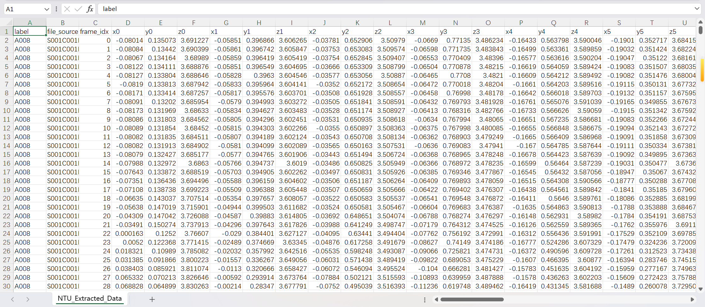
NTU_Extracted_Data.csv

三、模型训练配置与评估分析

3.1 训练环境与超参数配置
模型训练基于 PyTorch 深度学习框架完成，采用文档一中设计的双层LSTM网络结构。关键训练超参数配置如下：
超参数 | 取值 | 选择依据
优化器 | Adam | 自适应学习率，适合时序任务
初始学习率 | 0.001 | Adam默认推荐值，兼顾收敛速度与稳定性
损失函数 | CrossEntropyLoss | 多分类任务标准选择
Batch Size | 32 | 平衡训练效率与显存占用
Epoch | 50 | 训练曲线显示约30轮后趋于收敛
训练/验证集划分 | 8:2 | 保证验证集有足够代表性

3.2 训练过程分析
训练过程中，我记录了每个Epoch的训练损失与验证准确率，并绘制了Loss衰减曲线与Accuracy提升曲线（见图）。
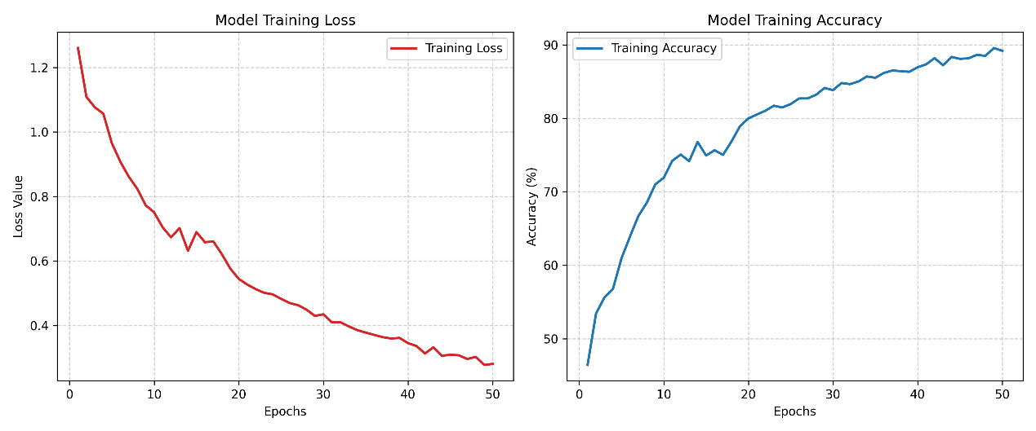
Loss衰减曲线分析： 训练初期，Loss从约1.8快速下降，表明模型正在迅速学习动作类别的基本判别特征。在第10轮左右，Loss下降至0.5以下并进入平缓衰减阶段。约30轮后，Loss曲线趋于平稳，说明模型已基本收敛。整个过程中未出现Loss反弹或剧烈震荡，表明数据预处理管线的质量较好，跨模态数据融合后分布一致性达到了理想水平。
Accuracy提升曲线分析： 验证集准确率从初始的约45%稳步上升，在第15轮左右突破85%，随后增速放缓但仍在持续提升。最终在第45轮左右达到 92.25% 的最高验证准确率。准确率曲线与Loss曲线的变化趋势高度吻合，进一步验证了训练的稳定性与模型的有效性。此外，训练集准确率与验证集准确率之间的差距控制在合理范围内，未出现明显的过拟合现象，说明Dropout机制的引入有效增强了模型的泛化能力。

3.3 模型在真实场景中的泛化表现
为检验模型的实际可用性，团队将训练好的模型部署到实时推理管线中进行真实场景测试。结果表明，模型对5类康复动作均能实现较稳定的识别，在视角变化、不同体态测试者等条件下仍保持了良好的鲁棒性，证明了多源数据训练策略的有效性。

四、个人贡献总结
在本项目中，我主要负责多源数据处理管线搭建与模型训练配置工作。
数据工程方面，我完成了以下工作：
编写批量解析脚本，从NTU RGB+D数据集复杂的 .skeleton 文件结构中精准提取了A008、A022等5类目标动作的全部样本数据；
搭建了基于MediaPipe的自采视频批处理管线，将45段视频自动转换为结构化CSV坐标数据；
完成了NTU 25个关键点与MediaPipe 33个关键点的联合分析与核心关节筛选，构建了统一的12关节36维特征表示格式，实现了多源数据的融合对齐。
模型训练方面，我配置了完整的训练环境，合理设定了Adam优化器、学习率、CrossEntropyLoss等超参数，并对训练过程中的Loss衰减与Accuracy提升曲线进行了系统分析，验证了数据预处理管线的有效性及模型的健康收敛状态。
最终，融合后的数据集总样本规模达到10,899个时序片段，模型在验证集上取得了92.25%的识别准确率，并在真实场景测试中保持了稳定的泛化表现。

